Тема 5: «Программы для обработки текстовых файлов»
Цель работы: получить практические навыки создания и подключения собственной динамической библиотеки, разработки алгоритмов сложного поиска и методов по обработке текстовых файлов.
Задание 1
Разработать динамическую библиотеку работы со словарем. Словарь (примерно 90 000 слов) хранится в текстовом файле, каждое слово на отдельной строке.
В библиотеке необходимо реализовать следующие функции:
- загрузку словаря в динамический список;
- добавление слов в словарь, причем если добавляемое слово уже есть в словаре, оно не должно добавляться повторно;
- поиск слов в списке по своему заданию и формирование нового списка с результатами;
- нечёткий поиск слов с расстоянием Левенштейна не более 3 (то есть слов, включающих все заданные буквы в том же порядке или с вставкой/ удалением/заменой, но не более 3-х символов);
В случае, если поиск не дал результатов, методы должны каким-либо образом информировать об этом.
Задание 2
Протестируйте собственную функцию поиска с помощью юнит-тестов. Необходимо учесть ситуацию, что поиск может не дать результатов.
Задание 3
Создайте основной проект, подключите собственную библиотеку и разработайте удобный пользовательский интерфейс, обеспечивающий:
- выбор словаря (подключение одного из имеющихся словарей);
- просмотр словаря в алфавитном порядке, начиная с заданной буквы или сочетания букв;
- удаление слова из словаря;
- добавление слов в словарь, причём, если введенное слово уже есть в словаре, оно не должно добавляться повторно;
- сохранение измененного словаря, перед изменением должно запрашиваться подтверждение, но основной словарь изменяться не должен;
- создание собственного словаря, добавление слов в него и удаление слов из него, а также возможность удаления собственного словаря, но основной словарь удаляться не должен;
- нечеткий поиск в словаре слов с расстоянием Левенштейна не более 3;
- поиск по своему заданию;
- сохранение результатов поиска в файл результатов.
Вариант 10
Найти в словаре слова, имеющие удвоение согласных букв (рядом стоящие одинаковые буквы, например «нн», «мм»). Результаты сохранить в отдельный текстовый файл.

Выполнение работы:
Отображение формы

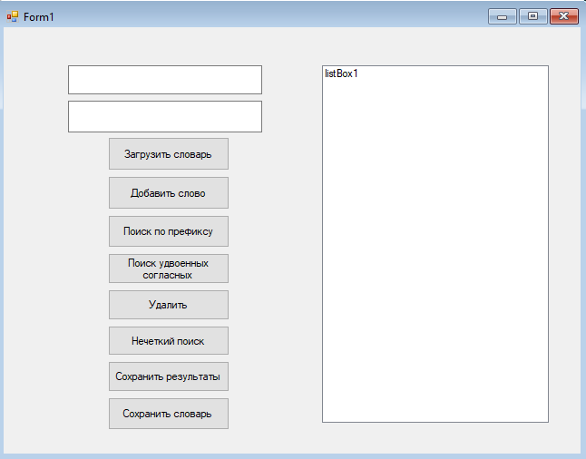
ListBox1
btnSearchPrefix
btnLoad
btnAdd
btnDoubleConsonants
btnDelete
btnFuzzy
btnSaveResult
btnSaveDictionary
txtSearch
txtWord
Form1
Рисунок 1 – внешний вид формы

Название компонента | Свойства | Значения
form1 | Text | «Словарь»
 | Font | Microsoft Sans Serif
 |  | Размер: 8,25pt
 |  | Стиль: Sizable
txtWord | Name | txtWord
txtSearch |  | txtSearch
btnLoad | Text | Загрузить словарь
 | MessageBox (успех) | Словарь загружен
btnAdd | Text | Добавить
 | MessageBox (при ошибке) | Слово уже есть
btnSearchPrefix | Text | Удалить
 | MessageBox (при исключении) | ex.Message (сообщение из исключения)
btnDoubleConsonants | Text | Поиск по префиксу
 | MessageBox (при исключении) | ex.Message (сообщение из исключения)
btnDelete | Text | Слова с двойными согласными
btnFuzzy | Text | Нечеткий поиск
 | MessageBox (при исключении) | ex.Message (сообщение из исключения)
btnSaveResult | Text | Сохранить результаты
btnSaveDictionary | Text | Сохранить словарь
 | MessageBox (подтверждение) | «Сохранить изменения?» Заголовок: «Подтверждение»
ListBox1 | - | -
Таблица 1 – значение свойств, установленные на этапе конструирования интерфейса (Form1)
Код программы Form1.cs:
using DictionaryLibrary;
using System;
using System.Collections.Generic;
using System.Windows.Forms;
namespace rabota5
{
public partial class Form1 : Form
{
private DictionaryService dictionary = new DictionaryService();
private List<string> lastResults = new List<string>();
public Form1()
{
InitializeComponent();
}
private void btnLoad_Click(object sender, EventArgs e)
{
OpenFileDialog ofd = new OpenFileDialog();
if (ofd.ShowDialog() == DialogResult.OK)
{
dictionary.Load(ofd.FileName);
MessageBox.Show("Словарь загружен");
}
}
private void btnAdd_Click(object sender, EventArgs e)
{
if (!dictionary.AddWord(txtWord.Text))
MessageBox.Show("Слово уже есть");
}
private void btnDelete_Click(object sender, EventArgs e)
{
dictionary.RemoveWord(txtWord.Text);
}
private void btnSearchPrefix_Click(object sender, EventArgs e)
{
try
{
var result = dictionary.SearchByPrefix(txtSearch.Text);
listBox1.DataSource = result;
lastResults = result;
}
catch (Exception ex)
{
MessageBox.Show(ex.Message);
}
}
private void btnDoubleConsonants_Click(object sender, EventArgs e)
{
try
{
var result = dictionary.FindDoubleConsonants();
listBox1.DataSource = result;
lastResults = result;
}
catch (Exception ex)
{
MessageBox.Show(ex.Message);
}
}
private void btnFuzzy_Click(object sender, EventArgs e)
{
try
{
var result = dictionary.FuzzySearch(txtSearch.Text);
listBox1.DataSource = result;
lastResults = result;
}
catch (Exception ex)
{
MessageBox.Show(ex.Message);
}
}
private void btnSaveResults_Click(object sender, EventArgs e)
{
SaveFileDialog sfd = new SaveFileDialog();
if (sfd.ShowDialog() == DialogResult.OK)
{
dictionary.SaveResults(sfd.FileName, lastResults);
}
}
private void btnSaveDictionary_Click(object sender, EventArgs e)
{
var confirm = MessageBox.Show("Сохранить изменения?",
"Подтверждение",
MessageBoxButtons.YesNo);
if (confirm == DialogResult.Yes)
{
SaveFileDialog sfd = new SaveFileDialog();
if (sfd.ShowDialog() == DialogResult.OK)
{
dictionary.Save(sfd.FileName);
}
}
}
}
}
Протокол испытаний:
Проверяемые требования | Сообщения программы и вводимые значения | Ожидаемые результаты | Фактические результаты
Загрузка в программу словаря из текстового файла | Нажать на кнопку «Загрузить словарь» → выбрать текстовый файл → сообщение «Словарь загружен» | Словарь загружается и отображается в ListBox1 | Соответствует ожидаемым результатам  Рисунок 2
Добавление нового слова в словарь | Ввод слова в txtWord (первая графа для ввода) → нажатие кнопки «Добавить» | Слово добавляется в словарь и отображается в ListBox1 | Соответствует ожидаемым результатам  Рисунок 3
Проверка добавления на уже имеющейся слово в словаре | Ввод слова, которое уже имеется в словаре → нажать на кнопку «Добавить» | Вызов сообщения «Слово уже есть» | Соответствует ожидаемым результатам  Рисунок 4
Удаление слова из словаря | Выбрать слово из предложенных в ListBox1 → нажатие кнопки «Удалить» | Слово удаляется из словаря и исчезает из ListBox1 | Соответствует ожидаемым результатам  Рисунок 5
Поиск слов с удвоенными согласными | Нажатие на кнопку «Поиск удвоенных согласных»  Вариант 10,  например «нн» «мм» | Вывод списка слов с удвоенными согласными в ListBox1 | Соответствует ожидаемым результатам  Рисунок 6
Поиск по слогу (несуществующий слог) | Ввод в txtSearch «zzzzzz» → нажатие кнопки «Поиск по префиксу» | Вызов сообщения «Ничего не найдено» | Соответствует ожидаемым результатам  Рисунок 7
Нечеткий поиск – расстояние Левенштейна ≤ 3 | Ввод слова в txtSearch «клиймо» → нажать кнопку «Нечеткий поиск» | Программа находит похожее слово на «клеймо» | Соответствует ожидаемым результатам  Рисунок 8
Нечеткий поиск – нет результатов | Ввод в txtSearch «zzzzzz» → нажать в кнопки «Нечеткий поиск» | Вызов сообщения «Нечеткий поиск не дал результатов» | Соответствует ожидаемым результатам  Рисунок 9
Сохранение результатов поиска в файл | Выполнить поиск → нажать кнопку «Сохранить результаты» | Словарь сохраняется в текстовый файл в актуальном состоянии | Соответствует ожидаемым результатам  Рисунок 10
Нечёткий поиск слов с расстоянием Левенштейна не более 3 (то есть слов, включающих все заданные буквы в том же порядке или с вставкой/ удалением/заменой, но не более 3-х символов); | Ввод порядка букв «аби» → нажать кнопку «Поиск по префиксу» | Словарь выводит слова, начинающиеся на «аби» | Соответствует ожидаемым результатам  Рисунок 11
Таблица 2 – протокол испытаний

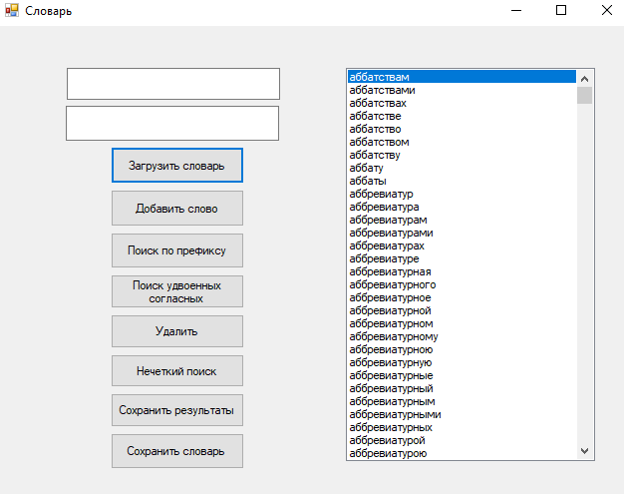
Рисунок 2 – результат загрузки словаря
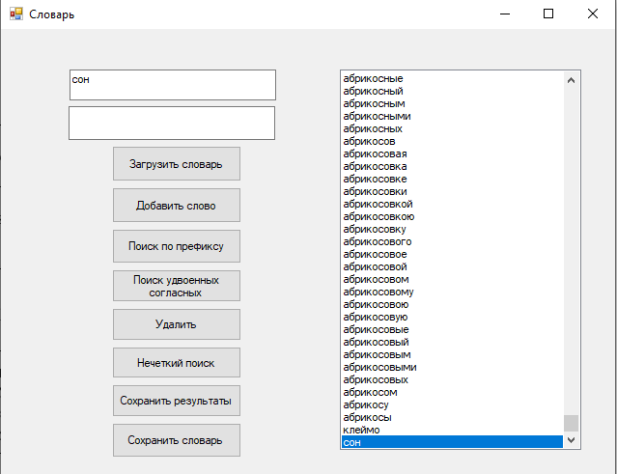
Рисунок 3 – добавление нового слова в словарь
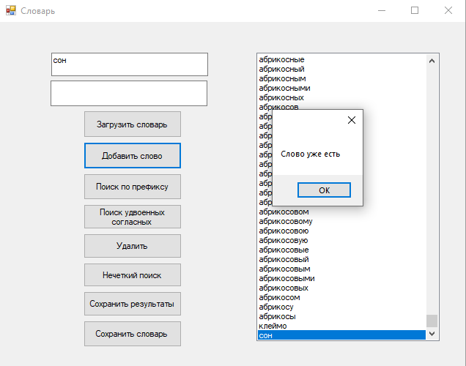
Рисунок 4 – добавление снова того же слова
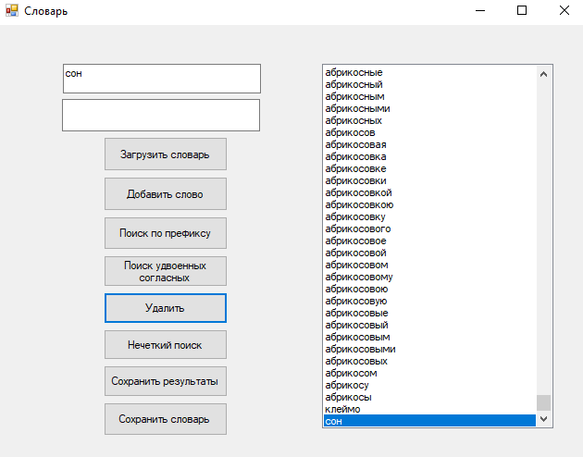
Рисунок 5 – удаление слова из словаря
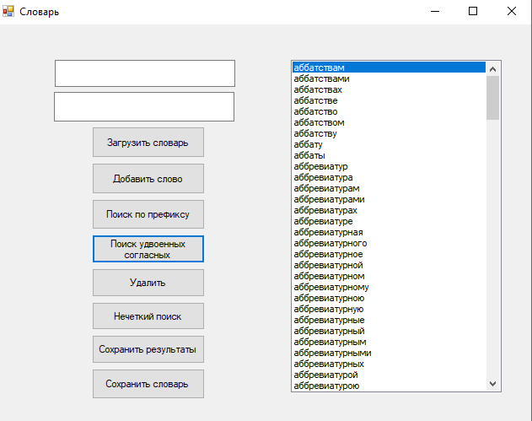
Рисунок 6 – поиск слов с удвоенными согласными по варианту
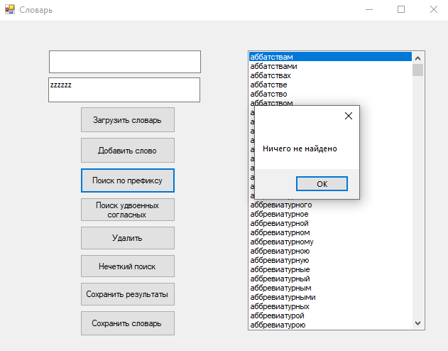
Рисунок 7 – поиск слова с несуществующим слогом
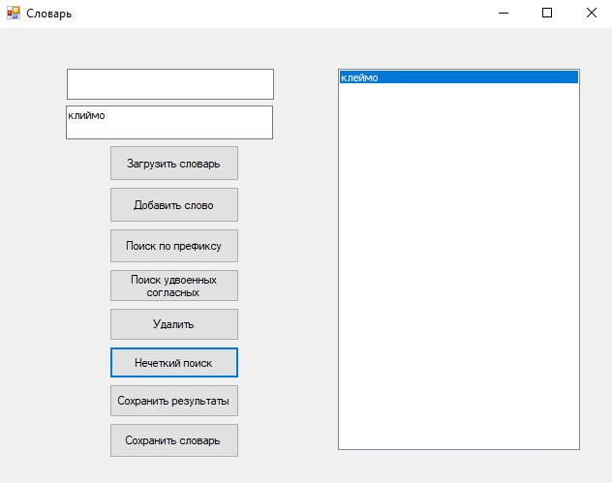
Рисунок 8 – нечеткий поиск слова
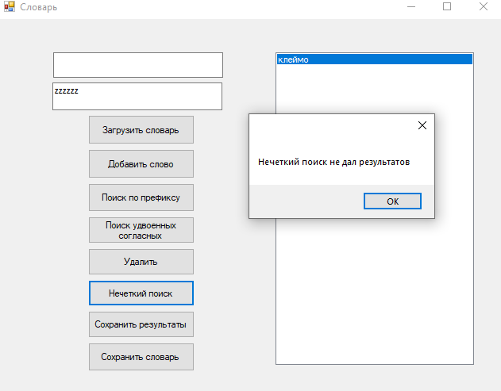
Рисунок 9 – нечеткий поиск слова без результата
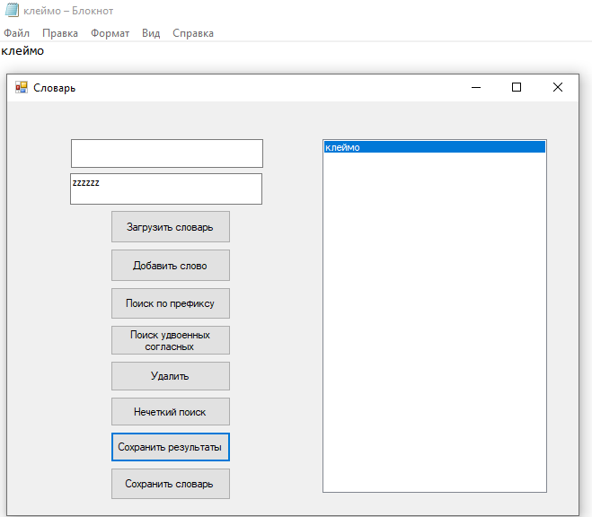
Рисунок 10 – сохранение актуального словаря в текстовый файл
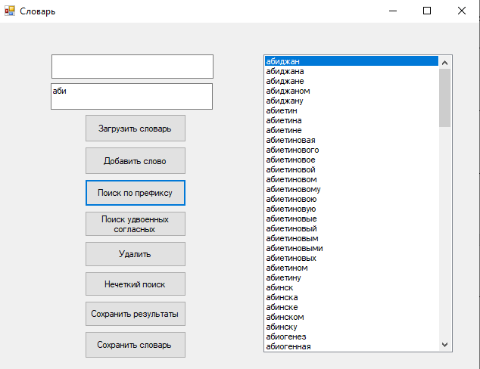
Рисунок 11 – поиск слова с определенным порядком букв не более 3
Результаты запуска:
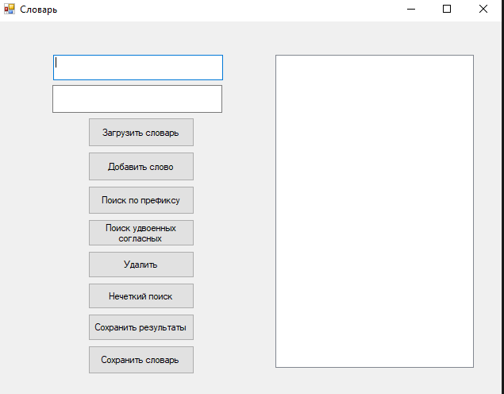
Рисунок 12 – запуск программы
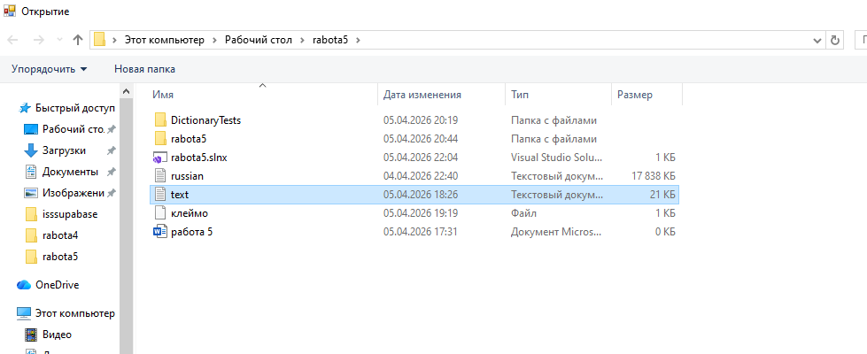
Рисунок 13 – загружаем словарь
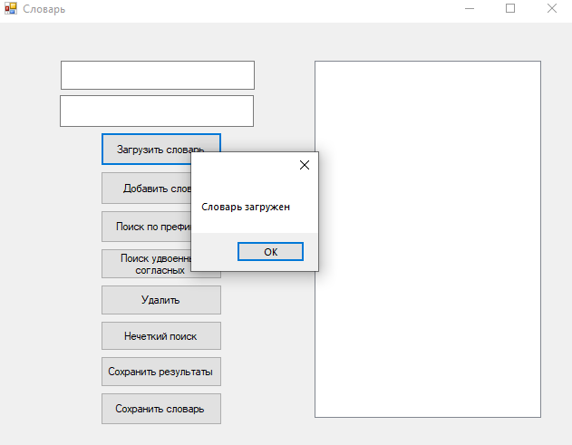
Рисунок 14 – уведомление о загрузке словаря
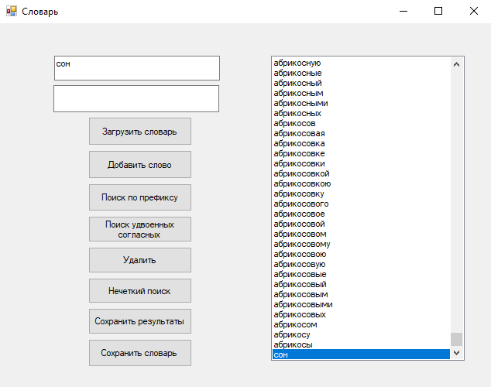
Рисунок 15 – добавление нового слова в словарь

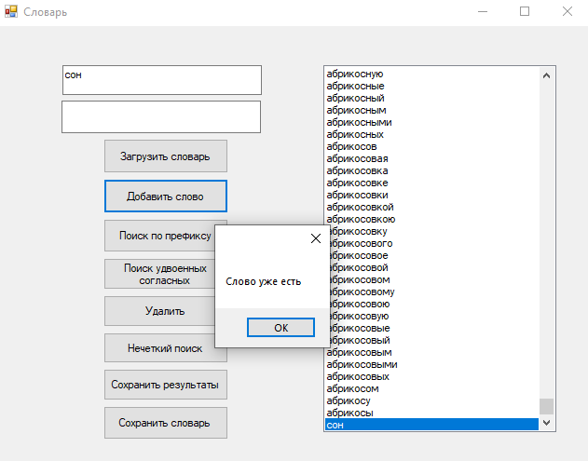
Рисунок 16 – повторное добавление слова
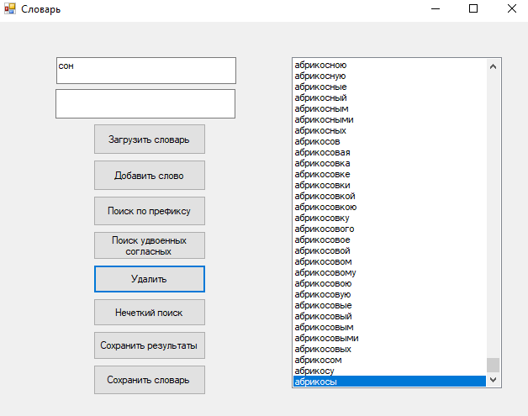
Рисунок 17 – удаление слова из словаря
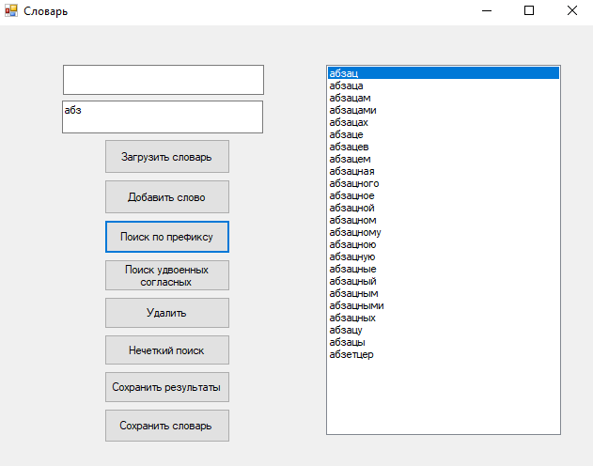
Рисунок 18 – поиск слова по слогу
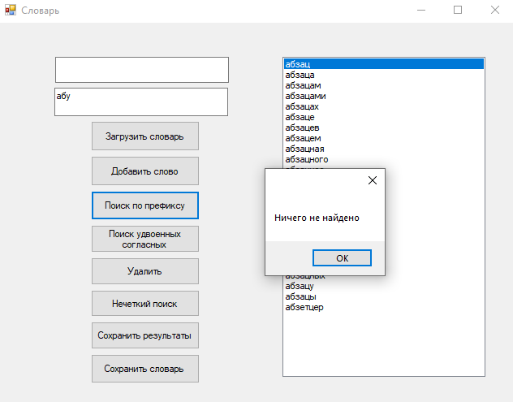
Рисунок 19 – поиск слова по слогу, которого не существует
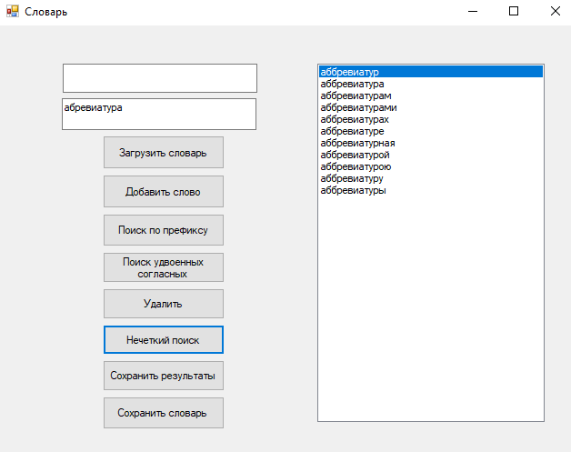
Рисунок 20 – нечеткий поиск похожих слов
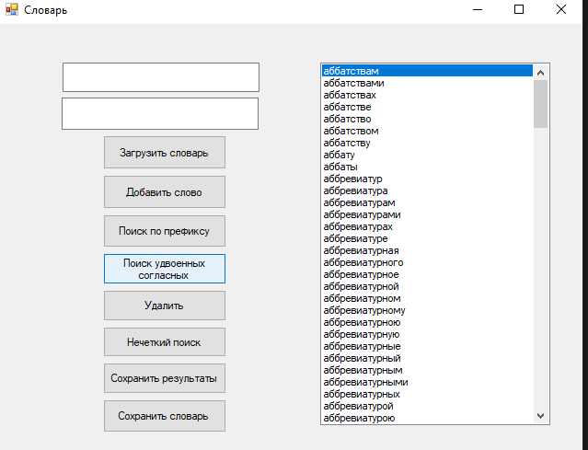
Рисунок 21 – поиск слов с удвоенными согласными
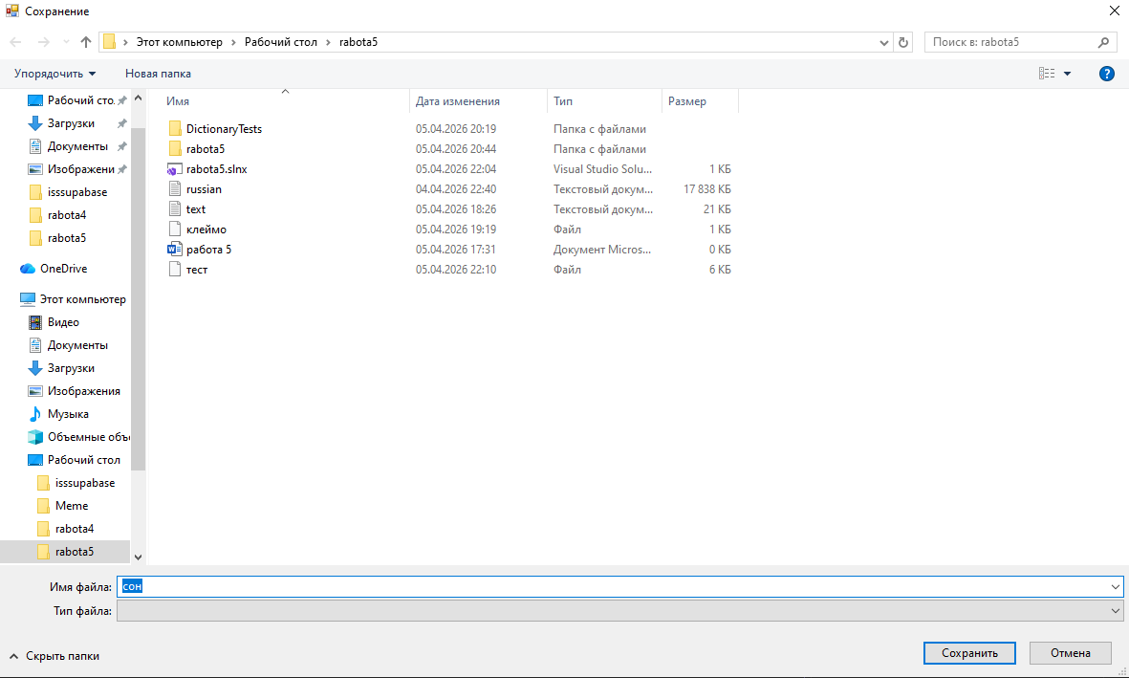
Рисунок 22 – сохранение актуального словаря в текстовый файл (я вывела одно слова «сон» по префиксу в словаре для удобства сохранения в текстовый файл)
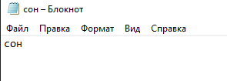
Рисунок 23 – результат сохранения

